DE TRANSFORMACIÓN 39.- Cambiar las preguntas de un problema por una y solo una.

Mi padre y yo nos vamos a la tienda a comprar y nos hemos gastado 2 euros en naranjas, 40 céntimos en patatas y 3 euros en fresas.
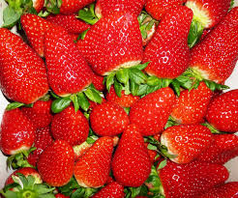
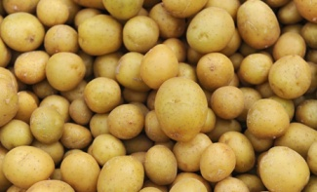
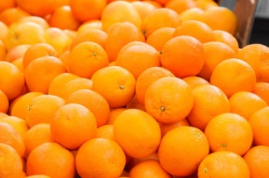

1.5 euros el kilo
0.20 el kilo
3 kilos 1euro

¿Cuántos kilos de patatas hemos comprado?
¿Cuántos kilos de fresas hemos comprado?
¿Cuántos kilos de naranjas hemos comprado?
¿Cuántos kilos llevamos a casa?

Inventa una pregunta en la que obtengas el mismo resultado.
___________________________________________________________
___________________________________________________________

